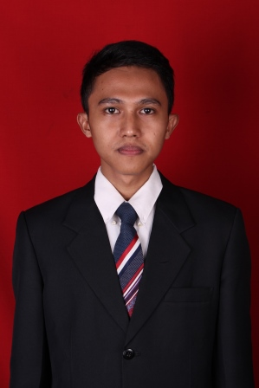
Nama Lengkap : Abdi Khalik Dj, S.Si
Tempat, Tanggal Lahir : Luwuk, 27 Oktober 1994
Alamat : Jl. G. Lompobatang, No. 72, Kec. Luwuk
Kab. Banggai, Sulawesi Tengah
Agama : Islam
No. HP : 085342720035
E-mail : abdikhalikdj@gmail.com
Hobi dan Minat : Fotografi, jogging, blogging,

Riwayat Pendidikan
Tahun
2001 – 2006 | SDN 3 Luwuk
2007 – 2009 | MTsN Luwuk
2010 – 2012 | MAN Luwuk – Jurusan IPA
2012 – 2016 | Universitas Hasanuddin Makassar, Fakultas Matematika dan Ilmu Pengetahuan Alam - Jurusan Biologi

Pengalaman Kerja
Tahun
2014 | - Asisten di Laboratorium Fisiologi Tumbuhan FMIPA UNHAS  - Pengajar di Lembaga Mandiri Privat Makassar
2014 – 2016 | - Asisten di Laboratorium Mikrobiologi FMIPA UNHAS
2013 - Sekarang | - Penulis di blog (artikelbermanfaat100.blogspot.com)

Pengalaman Organisasi
Tahun
2011 – 2012 | - Pramuka Gudep MAN Luwuk – Bendahara Umum  - PMR MAN Luwuk – Anggota
2015 – 2016 | UKM Fotografi UNHAS – Anggota

Demikian daftar riwayat hidup ini saya buat dengan sebenar-benarnya.

Hormat saya,

Abdi Khalik Dj, S.Si

